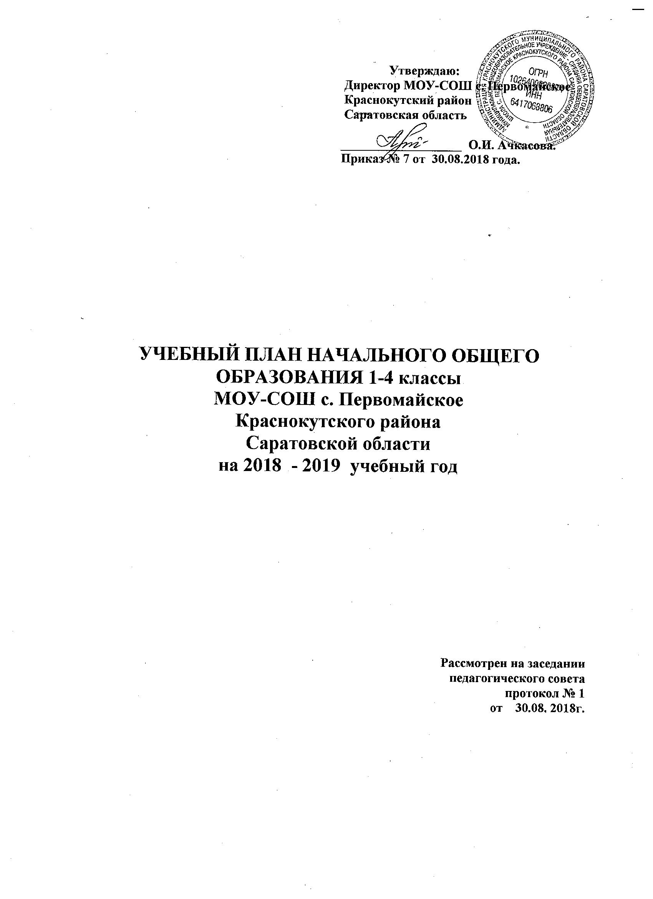

Пояснительная записка.

Учебный план на 2018 - 2019 учебный год сформирован как инструмент реализации ООП НОО и достижения основных образовательных результатов в текущем учебном году.
Учебный план разработан на основе:
- Закона Российской Федерации "Об образовании" (в действующей редакции);
- Типового положения об общеобразовательном учреждении (утверждено постановлением Правительства Российской Федерации от 19 марта 2001 г. № 196);
- Федерального государственного образовательного стандарта начального общего образования (утвержден приказом Минобрнауки России от 6 октября 2009 г. № 373, зарегистрирован в Минюсте России 22 декабря 2009 г., регистрационный номер 17785);
- приказа Минобрнауки России от 26 ноября 2010 г. № 1241 "О внесении изменений в федеральный государственный образовательный стандарт начального общего образования, утвержденный приказом Министерства образования и науки Российской Федерации от 6 октября 2009 г. № 373" (зарегистрирован в Минюсте России 4 февраля 2011 г., регистрационный номер 19707);
- приказа Минобрнауки России от 22 сентября 2011 г. № 2357 "О внесении изменений в федеральный государственный образовательный стандарт начального общего образования, утверждённый приказом Министерства образования и науки Российской Федерации от 6 октября 2009 г. № 373" (зарегистрирован в Минюсте России 12 декабря 2011 г., регистрационный номер 22540);
- федеральных перечней учебников, рекомендованных (допущенных) к использованию в образовательном процессе в образовательных учреждениях, реализующих образовательные программы общего образования и имеющих государственную аккредитацию, на 2013/2014 учебный год (утверждены приказом Минобрнауки России от 27 декабря 2011 г. № 2885, зарегистрированным в Минюсте России 21 февраля 2012 г., регистрационный номер 23290);
- СанПиН 2.4.2.2821-10 "Санитарно-эпидемиологические требования к условиям и организации обучения в общеобразовательных учреждениях" (утверждены постановлением Главного государственного санитарного врача Российской Федерации от 29 декабря 2010 г. № 189, зарегистрированным в Минюсте России 3 марта 2011 г., регистрационный номер 19993);
- примерной основной образовательной программы начального общего образования.
Реализация учебного плана на начальной ступени общего образования направлена на формирование базовых основ и фундамента всего последующего обучения, в том числе:
- учебной деятельности, как системы учебных и познавательных мотивов, умения принимать, сохранять, реализовывать учебные цели, умения планировать, контролировать и оценивать учебные действия и их результат;
- универсальных учебных действий;
- познавательной мотивации и интересов обучающихся, их готовности и способности к сотрудничеству и совместной деятельности ученика с учителем и одноклассниками, основы нравственного поведения, определяющего отношения личности с обществом и окружающими людьми.
Учебный план и основная образовательная программа начального общего образования, состоят из двух частей – обязательной части и части, формируемой участниками образовательного процесса.
Обязательная часть основной образовательной программы начального общего образования (как и входящего в нее учебного плана) составляет 80 %, а часть, формируемая участниками образовательного процесса, – 20 % от общего объема.
Обязательные предметные области учебного плана: филология, математика и информатика, обществознание и естествознание (окружающий мир), основы духовно – нравственной культуры народов России, искусство, технология, физическая культура.
Обязательная часть учебного плана отражает содержание образования, которое обеспечивает решение важнейших целей современного начального образования:
- формирование гражданской идентичности;
- приобщение к общекультурным и национальным ценностям, информационным технологиям;
- формирование готовности к продолжению образования на последующих ступенях основного общего образования;
- формирование здорового образа жизни, элементарных правил поведения в экстремальных ситуациях;
- личностное развитие обучающегося в соответствии с его индивидуальностью.
Часть учебного плана, формируемая участниками образовательного процесса, обеспечивает, в том числе, реализацию образовательных потребностей и запросов обучающихся. Время, отводимое на данную часть, использовано: на увеличение учебных часов, отводимых на изучение обязательных предметных областей; на введение учебных курсов, обеспечивающих различные интересы обучающихся.
В целом учебный план также учитывает и специфику используемых в образовательном процессе учебников, входящих в федеральные перечни учебников, рекомендованных (допущенных) к использованию в образовательном процессе в образовательных учреждениях, реализующих образовательные программы общего образования и имеющих государственную аккредитацию, на 2017/2018 учебный год.
Обучение в первых классах в соответствии с СанПиН 2.4.2.2821-10 организуется т в первую смену при пятидневной неделе с максимально допустимой недельной нагрузкой в 21 академический час и дополнительными недельными каникулами в середине третьей четверти при традиционном режиме обучении.
Образовательная недельная нагрузка распределяется равномерно в течение учебной недели, при этом объем максимальной допустимой нагрузки в течение дня не должен превышать для обучающихся 1-х классов 4 уроков и 1 день в неделю – не более 5 уроков, за счет урока физической культуры. Обучение проводится без балльного оценивания знаний обучающихся и домашних заданий. Объем максимальной допустимой нагрузки в течение дня для обучающихся 2-4 классов – не более 5 уроков за счет урока физической культуры при 6-ти дневной учебной неделе.
Обучение в 1-м классе осуществляется с использование "ступенчатого" режима обучения в первом полугодии (в сентябре, октябре – по 3 урока в день по 35 минут каждый, в ноябре-декабре – по 4 урока по 35 минут каждый); во втором полугодии (январь – май) – по 4 урока по 45 минут каждый.
Согласно СанПиН 2.4.2. 2821 – 10 в начальных классах проводится 3 урока физической культуры в неделю, предусмотренных в объеме максимально допустимой недельной нагрузки.
1 класс -21 час при максимально возможной нагрузке 21 ч. в неделю;
2 класс -26 часов при максимально возможной нагрузке 26 ч. в неделю;
3 класс -26 часов при максимально возможной нагрузке 26 ч. в неделю;
4 класс -26 часов при максимально возможной нагрузке 26 ч. в неделю;

Продолжительность учебного года в 1 классе – 33 недели, во 2-4 классах – 35 недель.
Содержание образования первого, второго, третьего и четвертого классов определено следующей системой учебников и предметной линией:
«Школа 21 века».
Учебный план определяет объём учебной нагрузки обучающихся, состав учебных предметов, распределяет учебное время, отводимое на освоение содержания образования по учебным предметам и годам обучения.
В часть, формируемую участниками образовательного процесса со 2 - 4 классах включен учебный предмет "Информатика". Он рекомендован ОС «Школа -21 века» и направлен на достижение предметных результатов освоения основной образовательной программы начального общего образования, требования к которым зафиксированы в п.12.2 ФГОС НОО:
– овладение основами логического и алгоритмического мышления, наглядного представления данных и процессов;
– умение работать с таблицами, схемами, графиками и диаграммами, цепочками, совокупностями;
– умение представлять, анализировать и интерпретировать данные;
– приобретение первоначальных представлений о компьютерной грамотности.
Учебный предмет «Основы здорового образа жизни» во 2-4 классах поддерживает предметную область «Обществознание и естествознание», имеет своей целью выполнение требований, зафиксированных в п.12.3 ФГОС НОО
- осознание целостности окружающего мира, освоение основ экологической грамотности, элементарных правил нравственного поведения в мире природы и людей, норм здоровьесберегающего поведения в природной и социальной среде.
Учебный предмет «Основы религиозных культур и светской этики» в 4 классе имеет своей цель выполнение требований, зафиксированных в п.12.4 ФГОС НОО
- становление внутренней установки личности поступать согласно своей совести; воспитание нравственности, основанной на свободе совести и вероисповедания, духовных традициях народов России.
Общий объем часов учебного плана при пятидневной и шестидневной учебной неделе соответствует гигиеническим требованиям к максимальным величинам недельной образовательной нагрузки (п.10.5 СанПиН 2.4.2. 2821-10).
Предметные области |  |  | Учебные предметы | Классы
Обязательная часть
 |  |  |  | 1 | 2 | 3 |  |  | 4
Филология |  | Русский язык |  | 5 | 5 | 5 |  |  | 5
 |  | Литературное чтение |  | 4 | 4 | 4 |  |  | 4
 |  | Иностранный язык |  | 2 | 2 | 2 |  |  | 2
Математика и информатика |  | Математика |  | 4 | 4 | 4 |  |  | 4
Обществознание и естествознание |  | Окружающий мир |  | 2 | 2 | 2 |  |  | 2
Основы религиозных культур и светской этики |  | Основы религиозных культур и светской этики |  | - | - | - |  |  | 1
Искусство |  | Музыка |  | 1 | 1 | 1 |  |  | 1
 |  | Изобразительное искусство |  | 1 | 1 | 1 |  |  | 1
Технология |  | Технология |  | 1 | 1 | 1 |  |  | 1
 |  | Физическая культура |  | 3 | 3 | 3 |  |  | 3
Всего (обязательная часть) |  |  |  | 21 | 23 |  | 23 |  | 24
 | Основы здорового образа жизни |  |  |  | 1 |  |  | 1 |  | 1
 | Информатика |  |  |  | 1 |  |  | 1 |  | 1
 | Факультатив «Я - исследователь» |  |  |  | 1 |  |  | 1
Общее количество часов учебной деятельности |  |  |  | 21 | 26 |  |  | 26 |  | 26

* В первых классах учебные занятия проводятся только по 5-дневной учебной неделе в первую смену (п.10.10 СанПиН 2.4.2.2821-10)
Внеучебная деятельность в начальной школе реализуется по следующим направлениям и представлена основными направлениями воспитательной работы:

1. Художественно-эстетическое
Цели и задачи:
- Развивать у школьников фантазию и художественный вкус, творческое воображение и эстетическое восприятие, актерское мастерство.
- развивать художественно-творческие способности и склонности
ребят, фантазию, зрительно-образную память, эстетическое
отношение к действительности;

4.2 Естественно-научное
Цели и задачи:
- Выявление наиболее одаренных учащихся в разных областях науки и развитие их творческих способностей.
- Развитие познавательной активности, совершенствование умений и навыков самостоятельной работы учащихся, повышение уровня знаний и эрудиции в интересующих областях науки.

3. эколого-биологическое
Цели и задачи:
- Развитие творческого потенциала обучающихся, умение пользоваться специальной технической литературой, чертежами, развитие и совершенствование специальных технологических, конструкторских, исследовательских навыков, приобретение умения составлять техническую документацию на готовые конструкции и обосновывать принятые технические решения.
- Формирование творческой личности, для которой характерны устойчивая, высокого уровня направленность на творчество;

4. Военно-патриотическое
Цели и задачи:
- Развитие у учащихся гражданственности, патриотизма как важнейших духовно-нравственных и социальных ценностей, готовность к активному проявлению в различных сферах жизни общества.
- Формирование духовно и физически здорового человека, неразрывно связывающего свою судьбу с будущим родного села, района, области и страны.
- Воспитание чувства долга, ответственности, готовности к защите
- Воспитание гордости за героическое прошлое своей Родины и уважения к культуре своей страны.

Внеучебная деятельность
Направления |  | Формы реализации | Классы/Количество часов
 |  | Формы реализации | 1 | 2 | 3 | 4
Художественно-эстетическое | «В мире фантазий» | Кружок | 1
Естественнонаучное | «Немецкий для детей». | Кружок | 1
Эколого - биологическое | «Лотос», | кружок | 1
Военно-патриотическое | «Патриот» | кружок | 1

